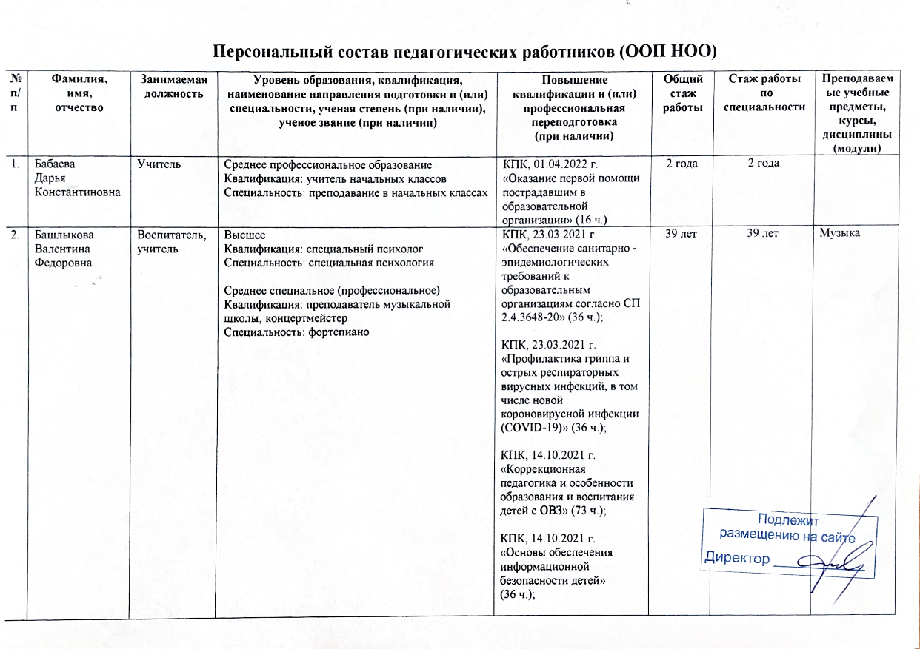
 |  |  |  | КПК, 19.10.2021 г.  «Современные образовательные технологии»  (72 ч.);  КПК, 24.03.2022 г.  «Федеральный государственный образовательный стандарт основного общего образования в соответствии с приказом Минпросвещения России №287 от 31 мая 2021 года»  (44 ч.) | 39 лет | 39 лет | Музыка
3. | Бондарева  Ольга  Игоревна | Учитель, воспитатель | Высшее  Квалификация: учитель начальных классов  Специальность: педагогика и методика начального образования | КПК, 03.04.2019 г.  «Особенности реализации требований ФГОС при работе с детьми с ОВЗ в НОО в условиях инклюзивного образования» (72 ч.);  КПК, 22.03.2021 г.  «Обеспечение санитарно - эпидемиологических требований к образовательным организациям согласно СП 2.4.3648-20» (36 ч.);  КПК, 22.03.2021 г.  «Профилактика гриппа и острых респираторных вирусных инфекций, в том числе новой короновирусной инфекции (COVID-19)» (36 ч.);  Профессиональная переподготовка, 13.05.2021 г.  «Организация работы классного руководителя в образовательной организации» (250 ч.);  КПК, 30.07.2021 г.  «Федеральный государственный образовательный стандарт начального общего образования в соответствии с приказом Минпросвещения России №286 от 31 мая 2021 года»  (44 ч.);  КПК, 13.10.2021 г.  «Коррекционная педагогика и особенности образования и воспитания детей с ОВЗ» (73 ч.);  КПК, 15.10.2021 г.  «Основы обеспечения информационной безопасности детей»  (36 ч.) | 29 лет | 29 лет | Начальные классы (2АБ кл.);  КВД «Волшебные полоски»
4. | Вячкина  Елена  Сергеевна | Учитель | Высшее  Квалификация: учитель русского языка и литературы  Специальность: филология  Среднее специальное (профессиональное)  Квалификация: учитель начальных классов  Специальность: преподавание в начальных классах общеобразовательной школы | КПК, 25.03.2020 г.  «Технологии инклюзивного образования в условиях реализации ФГОС» (72 ч.);  КПК, 28.12.2020 г.  «Цифровое образование обучающихся с ОВЗ»  (72 ч.);  КПК, 23.03.2021 г.  «Обеспечение санитарно - эпидемиологических требований к образовательным организациям согласно СП 2.4.3648-20» (36 ч.);  КПК, 23.03.2021 г.  «Профилактика гриппа и острых респираторных вирусных инфекций, в том числе новой короновирусной инфекции (COVID-19)» (36 ч.)  Профессиональная переподготовка,  22.04.2021 г.  «Организация работы классного руководителя в образовательной организации» (250 ч.);  КПК, 13.10.2021 г.  «Коррекционная педагогика и особенности образования и воспитания детей с ОВЗ» (73 ч.);  КПК, 14.10.2021 г.  «Основы обеспечения информационной безопасности детей»  (36 ч.);  КПК, 22.12.2021 г.  «Совершенствование компетенций учителя начальных классов в соответствии с ФГОС НОО и профессиональным стандартом «ПЕДАГОГ»  (72 ч.);  КПК, 29.12.2021 г.  «Русский язык как государственный язык Российской Федерации: образовательные практики»  (36 ч.);  КПК, 06.04.2022 г.  «Классное руководство и специфика реализации школьных программ в соответствии с обновленными ФГОС-21. Новые цифровые платформы Минпросвещения РФ для обучения, воспитания и личностного развития учащихся»  (144 ч.) | 26 лет | 26 лет | Начальные классы (3Б кл.);  КВД  «Чтение с увлечением»
5. | Гончарова Татьяна Сергеевна | Воспитатель | Среднее профессиональное образование  Квалификация: воспитатель детей школьного возраста с отклонениями в развитии и сохранным развитием  Специальность: специальная педагогика в специальных (коррекционных образовательных учреждениях) | КПК, 25.03.2020 г.  «Технологии инклюзивного образования в условиях реализации ФГОС» (72 ч.);  КПК, 23.03.2021 г.  «Обеспечение санитарно - эпидемиологических требований к образовательным организациям согласно СП 2.4.3648-20» (36 ч.);  КПК, 23.03.2021 г.  «Профилактика гриппа и острых респираторных вирусных инфекций, в том числе новой короновирусной инфекции (COVID-19)» (36 ч.);  КПК, 13.10.2021 г.  «Коррекционная педагогика и особенности образования и воспитания детей с ОВЗ» (73 ч.);  КПК, 13.10.2021 г.  «Основы обеспечения информационной безопасности детей»  (36 ч.);  КПК, 24.03.2022 г.  «Федеральный государственный образовательный стандарт начального общего образования в соответствии с приказом Минпросвещения России №286 от 31 мая 2021 года»  (44 ч.) | 7 лет | 7 лет
6. | Еловенко  Елена  Анатольевна | Воспитатель | Среднее профессиональное образование  Квалификация: учитель русского языка и литературы основной школы  Специальность: филология | КПК, 18.03.2022 г.  «Федеральный государственный образовательный стандарт начального общего образования в соответствии с приказом Минпросвещения России №286 от 31 мая 2021 года»  (44 ч.);  КПК, 18.03.2022 г.  «Профилактика гриппа и острых респираторных вирусных инфекций, в том числе новой короновирусной инфекции (COVID-19)» (36 ч.) | 11 лет | 10 лет
7. | Котельникова Елена  Викторовна | Учитель, воспитатель | Высшее  Квалификация: учитель начальных классов  Специальность: педагогика и методика начального образования | КПК, 06.03.2019 г.  «Содержание и методика преподавания курса финансовой грамотности различным категориям обучающихся» (72 ч.);  КПК, 03.04.2019 г.  «Особенности реализации требований ФГОС при работе с детьми с ОВЗ в НОО в условиях инклюзивного образования» (72 ч.);  КПК, 13.11.2020 г.  «Формирование финансовой грамотности обучающихся с использованием интерактивных технологий и цифровых образовательных ресурсов» (36 ч.);  КПК, 22.03.2021 г.  «Обеспечение санитарно - эпидемиологических требований к образовательным организациям согласно СП 2.4.3648-20» (36 ч.);  КПК, 22.03.2021 г.  «Профилактика гриппа и острых респираторных вирусных инфекций, в том числе новой короновирусной инфекции (COVID-19)» (36 ч.);  Профессиональная переподготовка,  16.04.2021 г.  «Организация работы классного руководителя в образовательной организации» (250 ч.);  КПК, 13.10.2021 г.  «Коррекционная педагогика и особенности образования и воспитания детей с ОВЗ» (73 ч.);  КПК, 13.10.2021 г.  «Основы обеспечения информационной безопасности детей»  (36 ч.);  КПК, 27.10.2021 г.  «Организация работы с обучающимися с ограниченными возможностями здоровья (ОВЗ) в соответствии с ФГОС» (72 ч.);  КПК, 29.12.2021 г.  «Русский язык как государственный язык Российской Федерации: образовательные практики»  (36 ч.);  КПК, 24.03.2022 г.  «Федеральный государственный образовательный стандарт начального общего образования в соответствии с приказом Минпросвещения России №286 от 31 мая 2021 года»  (44 ч.) | 28 лет | 28 лет | Начальные классы (1АБ кл.);  КВД «Финансовая грамотность»
8. | Мирошниченко  Татьяна Николаевна | Учитель | Среднее специальное (профессиональное) образование  Квалификация: учитель физического воспитания  Специальность: физическая культура | КПК, 03.12.2019 г.  «Современные подходы к преподаванию физической культуры в условиях реализации ФГОС» (72 ч.);  КПК, 21.03.2021 г.  «Обеспечение санитарно - эпидемиологических требований к образовательным организациям согласно СП 2.4.3648-20» (36 ч.);  КПК, 21.03.2021 г.  «Профилактика гриппа и острых респираторных вирусных инфекций, в том числе новой короновирусной инфекции (COVID-19)» (36 ч.);  КПК, 14.10.2021 г.  «Коррекционная педагогика и особенности образования и воспитания детей с ОВЗ» (73 ч.);  КПК, 14.10.2021 г.  «Основы обеспечения информационной безопасности детей»  (36 ч.) | 40 лет | 39 лет | Физическая культура, ритмика, КВД «Подвижные игры»
9. | Морина  Ирина  Владимировна | Воспитатель | Среднее профессиональное образование  Квалификация: воспитатель детей дошкольного возраста и воспитатель дошкольных учреждений для детей с недостатками умственного и речевого развития  Специальность: дошкольное образование | - | 14 лет | 11 лет
10. | Сальникова Ольга Анатольевна | Воспитатель | Высшее  Квалификация: Психолог. Преподаватель психологии  Специальность: психология  Среднее профессиональное образование  Квалификация: учитель начальных классов  Специальность: преподавание в начальных классах | КПК, 01.04.2019 г.  «Концептуально – методологические основы реализации ФГОС начального общего образования обучающихся с ограниченными возможностями здоровья и умственной отсталостью (интеллектуальными нарушениями)» (72 ч.);  КПК, 18.04.2021 г.  «Обеспечение санитарно - эпидемиологических требований к образовательным организациям согласно СП 2.4.3648-20» (36 ч.);  КПК, 18.04.2021 г.  «Профилактика гриппа и острых респираторных вирусных инфекций, в том числе новой короновирусной инфекции (COVID-19)» (36 ч.);  Профессиональная переподготовка,  18.04.2021 г.  «Организация работы классного руководителя в образовательной организации»; (250 ч.)  КПК, 28.04.2021 г.  «Навыки оказания первой помощи в образовательных организациях» (36 ч.);  КПК, 13.10.2021 г.  «Коррекционная педагогика и особенности образования и воспитания детей с ОВЗ» (73 ч.);  КПК, 13.10.2021 г.  «Основы обеспечения информационной безопасности детей»  (36 ч.);  КПК, 19.10.2021 г.  «Обучение русскому языку по методикам Н.Зайцева «Русский язык для всех», И.Н.Пятибратовой «Коррекция дизорфографии» (72 ч.);  КПК, 22.12.2021 г.  «Цифровая грамотность педагога. Дистанционные технологии обучения»  (108 ч.);  КПК, 13.03.2022 г.  «Федеральный государственный образовательный стандарт начального общего образования в соответствии с приказом Минпросвещения России №286 от 31 мая 2021 года»  (44 ч.) | 15 лет | 4 года
11. | Седых  Оксана Владимировна | Учитель | Высшее  Квалификация: учитель французского и английского языков  Специальность: филология | КПК, 06.03.2019 г.  «Содержание и методика преподавания курса финансовой грамотности различным категориям обучающихся» (72 ч.);  КПК, 22.03.2021 г.  «Профилактика гриппа и острых респираторных вирусных инфекций, в том числе новой короновирусной инфекции (COVID-19)» (36 ч.);  КПК, 24.03.2021 г.  «Обеспечение санитарно - эпидемиологических требований к образовательным организациям согласно СП 2.4.3648-20» (36 ч.);  Профессиональная переподготовка,  24.04.2021 г.  «Организация работы классного руководителя в образовательной организации» (250 ч.);  КПК, 14.10.2021 г.  «Коррекционная педагогика и особенности образования и воспитания детей с ОВЗ» (73 ч.);  КПК, 21.10.2021 г.  «Основы обеспечения информационной безопасности детей»  (36 ч.) | 17 лет | 12 лет | Английский язык, французский язык
12. | Сухомлинова Галина Михайловна | Учитель - логопед | Высшее  Квалификация: учитель начальных классов  Специальность: педагогика и методика начального образования | Профессиональная переподготовка,  07.05.2019 г.  «Педагогика и психология обучающихся с задержкой психического развития» (540 ч.);  КПК, 19.03.2021 г.  «Обеспечение санитарно - эпидемиологических требований к образовательным организациям согласно СП 2.4.3648-20» (36 ч.);  КПК, 19.03.2021 г.  «Профилактика гриппа и острых респираторных вирусных инфекций, в том числе новой короновирусной инфекции (COVID-19)» (36 ч.);  КПК, 26.10.2021 г.  «Коррекционная педагогика и особенности образования и воспитания детей с ОВЗ» (73 ч.) | 25 лет | 21 год | Коррекционно- развивающие занятия (логопедические занятия)
13. | Федорова Татьяна Анатольевна | Социальный педагог | Высшее  Квалификация: учитель средней школы  Специальность: биология и химия | КПК, 30.10.2019 г.  «Профилактика девиантного поведения: теория и практика» (36 ч.);  КПК, 18.03.2021 г.  «Обеспечение санитарно - эпидемиологических требований к образов ательным организациям согласно СП 2.4.3648-20» (36 ч.);  КПК, 18.03.2021 г.  «Профилактика гриппа и острых респираторных вирусных инфекций, в том числе новой короновирусной инфекции (COVID-19)» (36 ч.);  КПК, 14.10.2021 г.  «Коррекционная педагогика и особенности образования и воспитания детей с ОВЗ» (73 ч.);  КПК, 21.10.2021 г.  «Основы обеспечения информационной безопасности детей»  (36 ч.);  КПК, 24.03.2022 г.  «Федеральный государственный образовательный стандарт основного общего образования в соответствии с приказом Минпросвещения России №287 от 31 мая 2021 года»  (44 ч.) | 31 год | 17 лет
14. | Хохлова  Галина Васильевна | Учитель | Высшее  Квалификация: учитель средней школы  Специальность: история и обществознание  Среднее специальное образование  Квалификация: учитель начальных классов.  Специальность: преподавание в начальных классах общеобразовательной школы | КПК, 05.11.2019 г.  «Формирование учебной мотивации младших школьников как фактор эффективного обучения» (36 ч.);  КПК, 22.03.2021 г.  «Обеспечение санитарно - эпидемиологических требований к образовательным организациям согласно СП 2.4.3648-20» (36 ч.);  Профессиональная переподготовка,  17.04.2021 г.  «Организация работы классного руководителя в образовательной организации» (250 ч.);  КПК, 13.10.2021 г.  «Коррекционная педагогика и особенности образования и воспитания детей с ОВЗ» (73 ч.);  КПК, 14.10.2021 г.  «Основы обеспечения информационной безопасности детей»  (36 ч.);  КПК, 29.12.2021 г.  «Русский язык как государственный язык Российской Федерации: образовательные практики»  (36 ч.);  КПК, 24.03.2022 г.  «Федеральный государственный образовательный стандарт начального общего образования в соответствии с приказом Минпросвещения России №286 от 31 мая 2021 года»  (44 ч.) | 39 лет | 40 лет | Начальные классы (3А кл.)

